臺中市大里區永隆國小學生視力檢查通知單
親愛的家長 您好:
為及早了解貴子弟視力狀況並適時做保健與矯正，請定期於暑假期間帶貴子弟及本通知單至合格的眼科醫療院所定期檢查和診治，以免因視力不良而影響學習或可能演化成重大視力病變，並請醫師將診療結果記載於回條上，開學時交給導師轉交健康中心彙整、追蹤，謝謝您的合作!(若您已於近期一個月內帶貴子弟做過眼睛檢查，此次不必再檢查，請將檢查資料填寫清楚，以方便學校電腦輸入資料，謝謝您的配合)
★近視主要原因為【長時間】【近距離】【用眼不當】，請家長督促貴子弟：
1.看書寫字時，姿勢要端正，書與眼睛的距離要在35公分間。
2.看電視打電玩或電腦每30分要休息10分。
3.看電視時光線不可太暗，要保持三公尺以上距離。
4.睡眠要充足，不要熬夜。
5.注重均衡的飲食，攝取足量的營養素 。
6.養成望遠凝視的習慣並多作戶外運動。
7.當發現子女有瞇眼、斜眼、視力異常等現象，務必就醫診治。
永隆國小健康中心 敬啟
………………………………………………………………………………………………………………
永隆國小視力檢查回條
年 班 號 學生姓名:
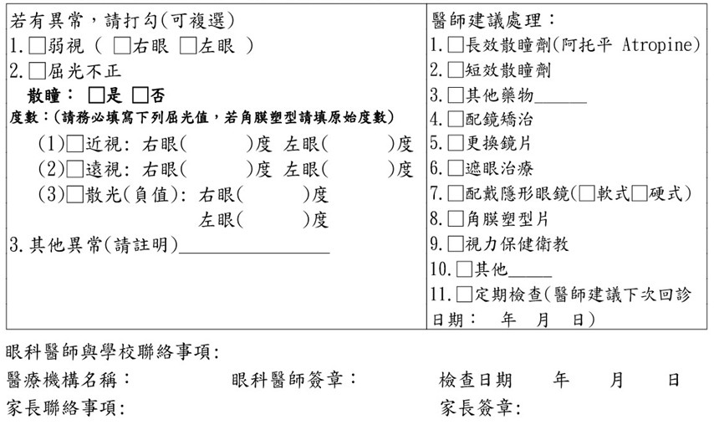

※本通知單請勿遺失，煩請醫師協助填寫診斷及檢查數值，以利校方持續追蹤學童視力狀況
※請於8月30日前完成檢查，謝謝!

